315MHz Antenna Specification
( Model: BY-315-01 )
Serial Number
315MHz Antenna
Jiaxing Beyondoor Electronics Co., Ltd
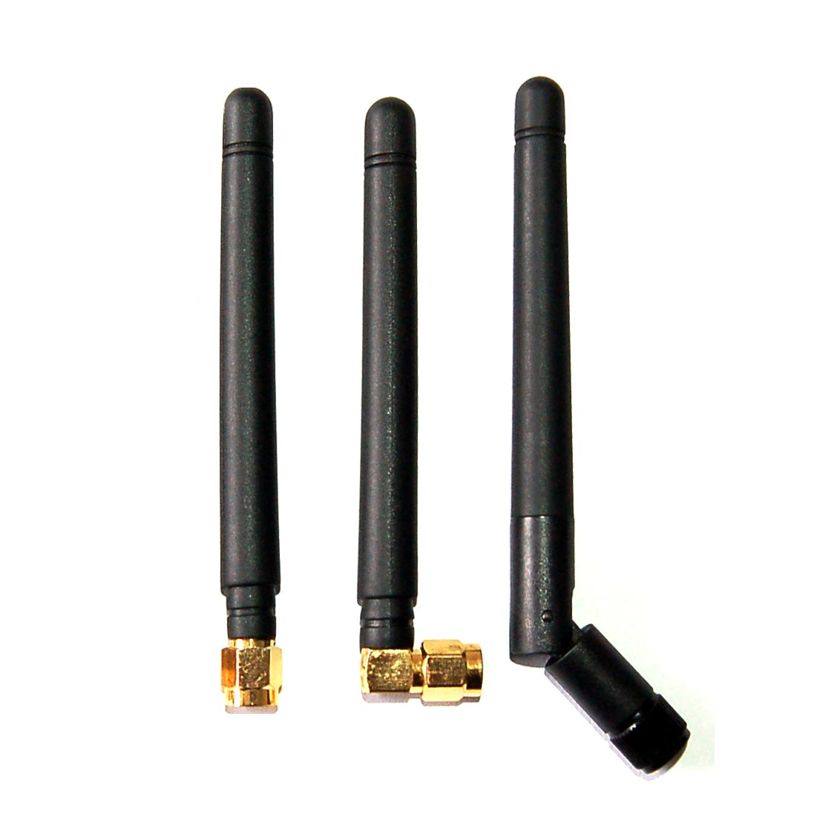
( I ) Product Overview
Frequency（MHz ）：315
VSWR ≤1.5
Gain（dBi）：1.8
Polarization：Vertical
Radiation：Omni
Power（W）：50
Input Impedance（Ω）：50
Antenna Length（mm）：95
Connector：SMA/FME （Straight/Right Angle/Rotation）etc.
Radome Material：Polyurethane
Radome Color：Black

